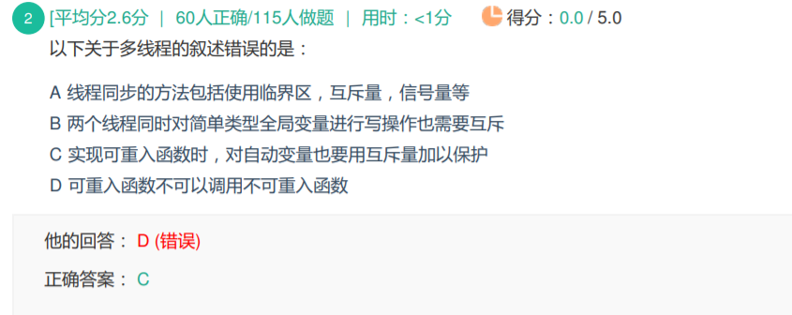

自动变量是局部变量，所以是现成安全的，不需要加锁保护。

只有操作全局变量时，才要考虑是否线程安全。

可重入函数与不可重入函数可以互相调用，但是调用后性质不会保持下去。

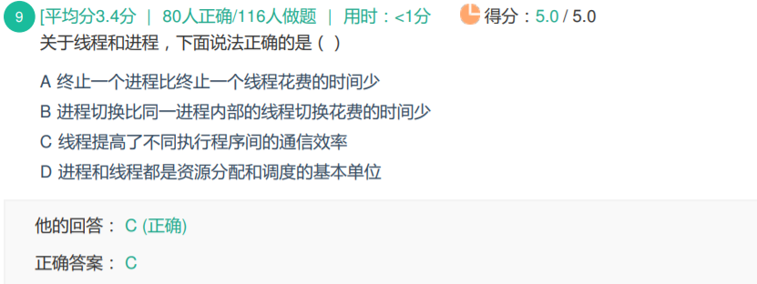

**进程与线程的区别：**

1.进程是CPU资源分配的基本单位，线程是CPU调度的基本单位

2.进程有自己的地址空间，线程没有，线程要依赖于进程存在

3.进程之间不能共享资源，线程之间可以通过进程的同一片地址空间来进行部分数据的共享。

**进程间通信方式：**

1.管道

2.信号量

3.消息队列

4.信号

5.套接字

**线程间通信方式：**

1.事件

2.信号量

3.互斥量

4.临界区